B10 小学数学姚建法 卓越教师成长营课题情况一览表
表1 省级及以上课题汇总表
序号 | 主持人1 | 主持人2 | 主持课题名称 | 级别 | 立项时间 | 立项单位 | 中期评估时间 | 结题时间
例 | 须为主持，参与不算 | 无则空着 |  | 部级/省级 | 202007 | 如：江苏省教育科学规划领导小组办公室 | 未进行则空着 | 未结题则是空着
1 | 姚建法 | 曹琴 | 《基于真实情境问题解决的小学生数学多元表征学习研究》 | 省级 | 202312 | 江苏省教育科学规划领导小组办公室
注：同一项课题只算一次
表2 市区级课题汇总表
序号 | 主持人1 | 主持人2 | 主持课题名称 | 级别 | 中期评估/立项时间 | 立项单位 | 结题时间
例 | 须为主持，参与不算 | 无则空着 |  | 市级/区级 | 202007 | 如：常州市教育科学规划领导小组办公室 | 未结题则是空着
1 | 陈烨 | 郭惠香 | 《混融理念下小学数学主题式学习的实践研究》 | 区级 | 202212 | 常州市新北区教师发展中心 | 2024.06
2 | 陈鹏凯 | 朱红亚 | 《高认知课堂中小学生数学语言表达能力培养的实践研究》 | 区级 | 202212 | 常州市新北区教师发展中心 | 202406
3 | 杨小亚 | 黄剑峰 | 《核心问题驱动儿童数学结构化学习的实践研究》 | 区级 | 202212 | 常州市新北区教师发展中心 | 2024.06
4 | 褚君 | 赵春香 | 《基于多元表征的数学概念教学的研究》 | 市级 | 202109 | 常州市教育科学规划领导小组办公室 | 2024.04
注：同一项课题只算一次，备案课题没有通过中期评估的不算。
表3 区微型课题汇总表
序号 | 主持人1 | 主持人2 | 主持课题名称 | 获奖级别 | 获奖时间
例 | 须为主持，参与不算 | 无则空着 |  | 一/二/三 | 202007
1 | 朱晓雯 |  | 《培养小学生数学阅读能力的实践研究》 | 一 | 202402
2 | 赵春香 |  | 《基于多元表征的形概念教学的研究》 | 一 | 202402
3 | 左哲岚 |  | 《基于多元表征的小学低段数学概念教学研究》 | 一 | 202502

B10 佐证材料
材料1 省级及以上课题佐证材料
序号 | 立项证书 | 中期评估证明 | 结题证书（证明）
请与表1序号一致 |  | 仅需提供审核盖章页，未进行则空着 | 仅需提供结题证书，未结题则是空着
1 | 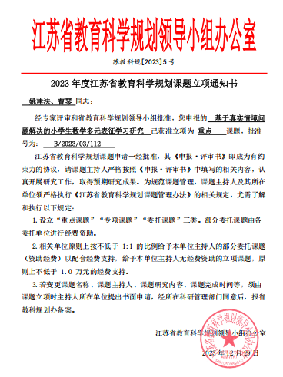

材料2 市区级课题佐证材料
序号 | 中期评估表封面 | 中期评估/立项证明 | 结题证书（证明）
请与表2序号一致 | 市区备案课题应先通过中期评估，请勿提交评审书封面 | 仅需提供审核盖章页 | 仅需提供结题证书或结题认定页，未结题则是空着
1 | 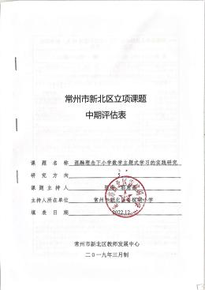 | 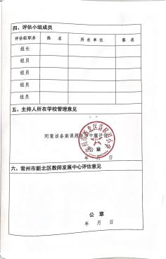 | 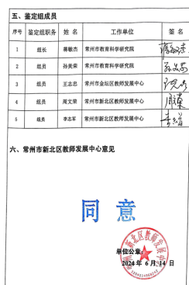
2 | 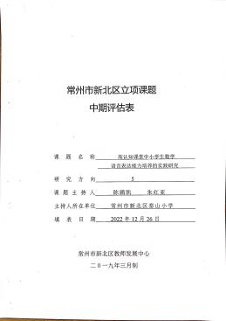 | 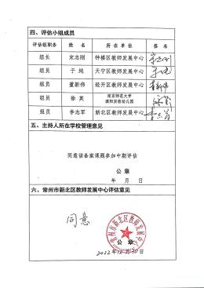 | 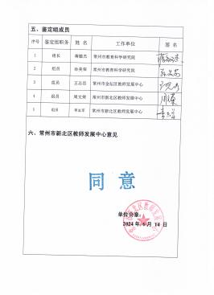
3 | 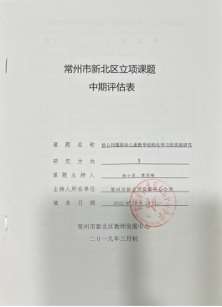 | 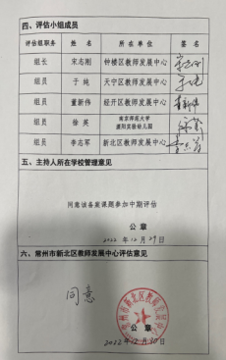 | 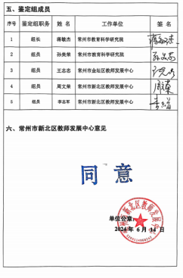
4 | 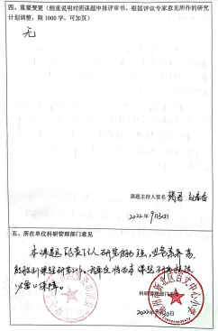 | 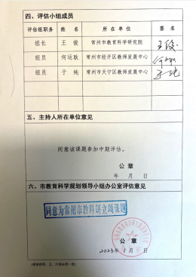 | 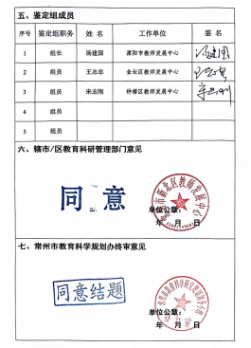

材料3 区微型课题佐证材料
序号 | 获奖证书
请与表3序号一致 | 仅需提供获奖证书
1 | 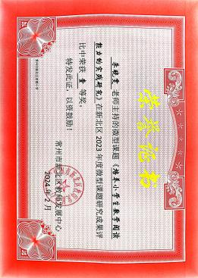
2 | 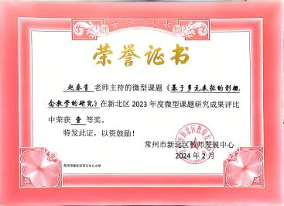
3 | 